臺北市立松山高級工農職業學校102年度課程與教學領先計畫成果彙編
計畫類別：102年度課程與教學領先計畫-子計畫三
計畫名稱：躍升工農-產學跨群專題製作研習
活動名稱：人工光合作用之材料設計與合成
活動摘述：講述、試作及經驗交流分享等
主辦單位/科別： 化工科
活動日期：102年11月15日 活動地點：化工科工廠
參加人數：師人 / 生人

臺北市立松山高級工農職業學校102年度課程與教學領先計畫成果彙編
照片記錄：
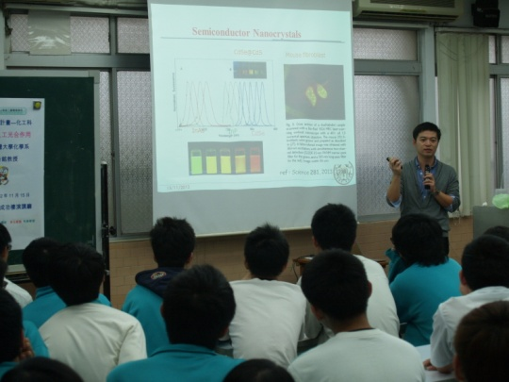 | 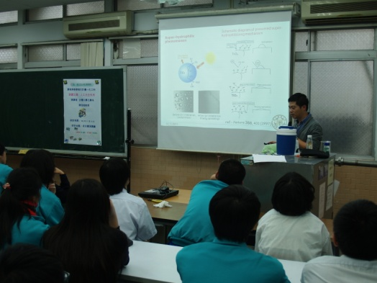
說明：講師認真講解 | 說明：學生專心聆聽演講
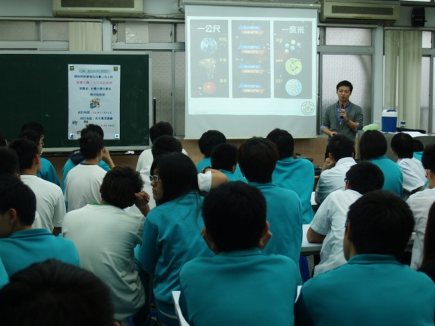 | 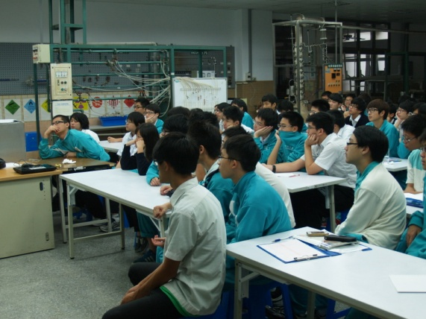
說明：老師學生專心聆聽演講 | 說明：學生專心聆聽
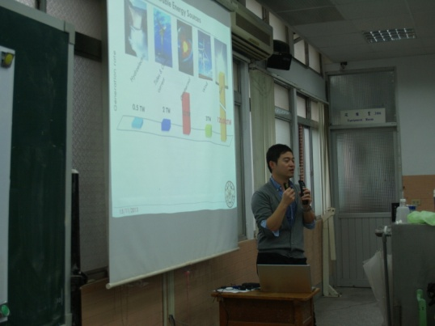 | 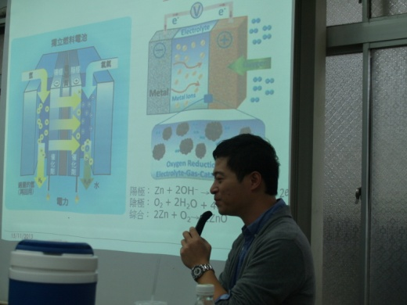
說明：講師專心演講 | 說明：講師專心演講
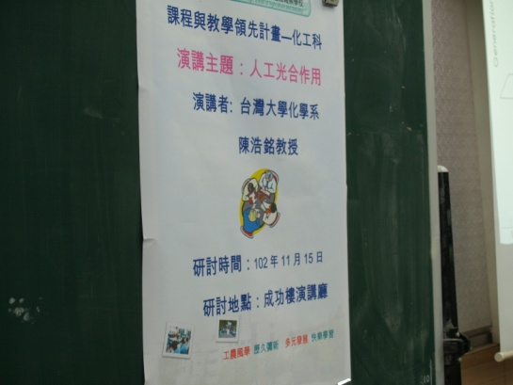 | 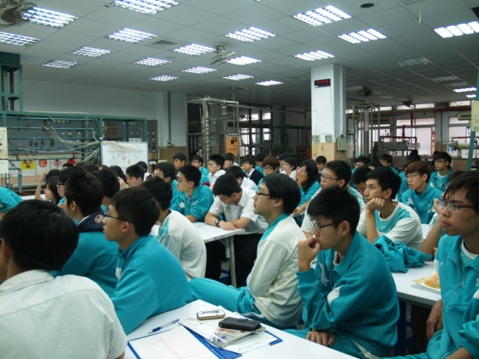
說明：演講海報 | 說明：學生專心聆聽

